22 kwietnia 2020 klasa 8b

Temat: Środek symetrii figury.

Cele lekcji:
Uczeń:
- zna definicję środka symetrii figury,
- rozpoznaje figury środkowosymetryczne,
- rysuje figury środkowosymetryczne.

Notatka z lekcji:
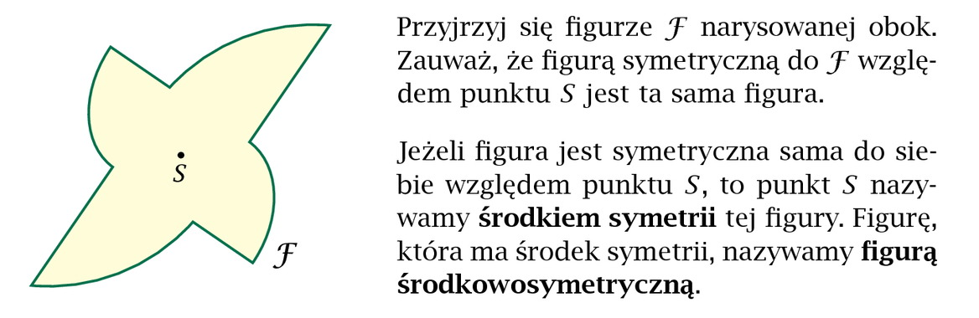
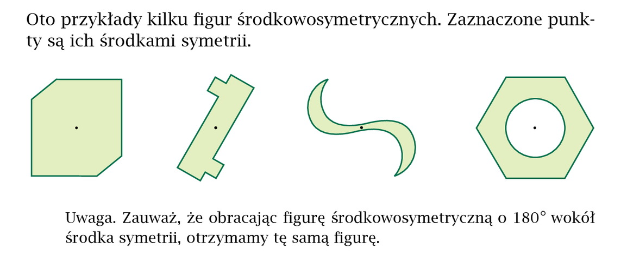

Proszę obejrzeć film:
https://www.youtube.com/watch?v=FiEYbpnJ7fs

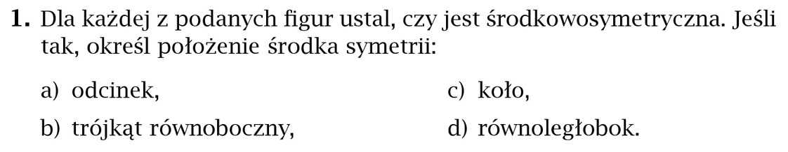
Zad.1 str.225

- Jest to figura środkowosymetryczna. Środek odcinka
- Nie jest to figura środkowosymetryczna.
- Jest to figura środkowosymetryczna. Środek okręgu.
- Jest to figura środkowosymetryczna. Punkt przecięcia przekątnych.

Proszę wykonać w zeszycie ćwiczeń 1,2,3,4,5 str. 92 i 93
W czwartek prześle rozwiązania, aby każdy sprawdził.

